**“Mandala semántico”**

**Asignatura: Atención Fonoaudiológica Curso: Séptimo Básico**

**Fecha: 28 septiembre- 9 octubre Profesional No Docente: Fonoaudióloga**

**I.- Objetivo de Aprendizaje:**

* **Incrementar habilidades metafonológicas.**
* **Incrementar habilidades y conciencia pragmática.**

**II.- Contenido: Habilidades metafonológicas.**

**III.- Objetivo de la clase: Los estudiantes desarrollan habilidades metafonológicas y pragmáticas**

**IV.- Indicaciones generales: Guía 1: Establece la relación de las palabras que aparecen en el mandala y forma 8 campos semánticos o grupos de palabras. Luego escribe el nombre de cada campo semántico que formaste. Al finalizar colorea del mismo color las palabras que pertenecen al mismo campo semántico.**

**V.- Actividad a desarrollar**

**Guía 1: Establece la relación de las palabras que aparecen en el mandala y forma 8 campos semánticos o grupos de palabras. Luego escribe el nombre de cada campo semántico que formaste. Al finalizar colorea del mismo color las palabras que pertenecen al mismo campo semántico.**

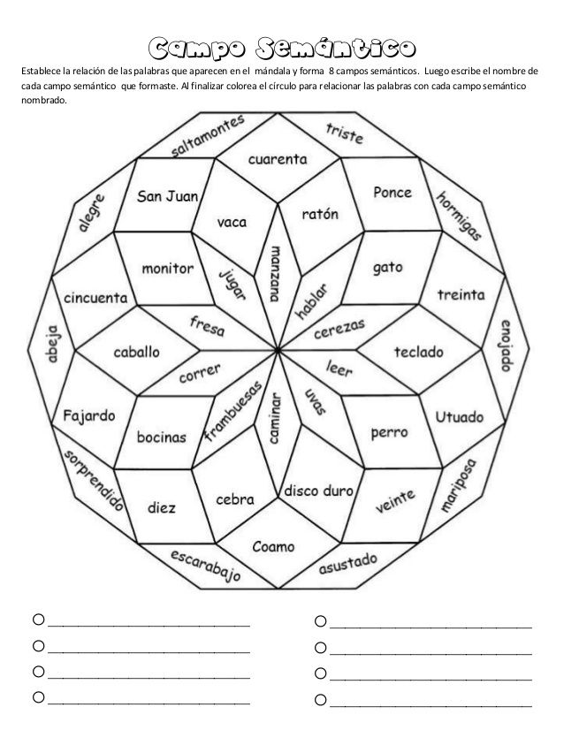

|  |
| --- |
| **CAMPOS SEMÁNTICOS** |
| **1.** |
| **2.** |
| **3.** |
| **4.** |
| **5.** |
| **6.** |
| **7.** |
| **8.** |

**VI.-** **Retroalimentación: para enviar las actividades realizadas está el correo electrónico** [**valeska.pinto@colegio-reneschneider.cl**](mailto:valeska.pinto@colegio-reneschneider.cl)**., o enviarla en la carpeta junto con las otras tareas al establecimiento el día en que corresponda ir a buscar el material semanal. Para dudas, consultas se pueden comunicar al wpp +56967282695**

**VII.- Fecha de envío: 11 de nov.**

**VIII.- Cómo y/o donde enviar: correo electrónico de la fonoaudióloga** [**valeska.pinto@colegio-reneschneider.cl**](mailto:valeska.pinto@colegio-reneschneider.cl)**, como también en el establecimiento.**